# Монтаж профнастила! Своими руками или позвать специалиста?

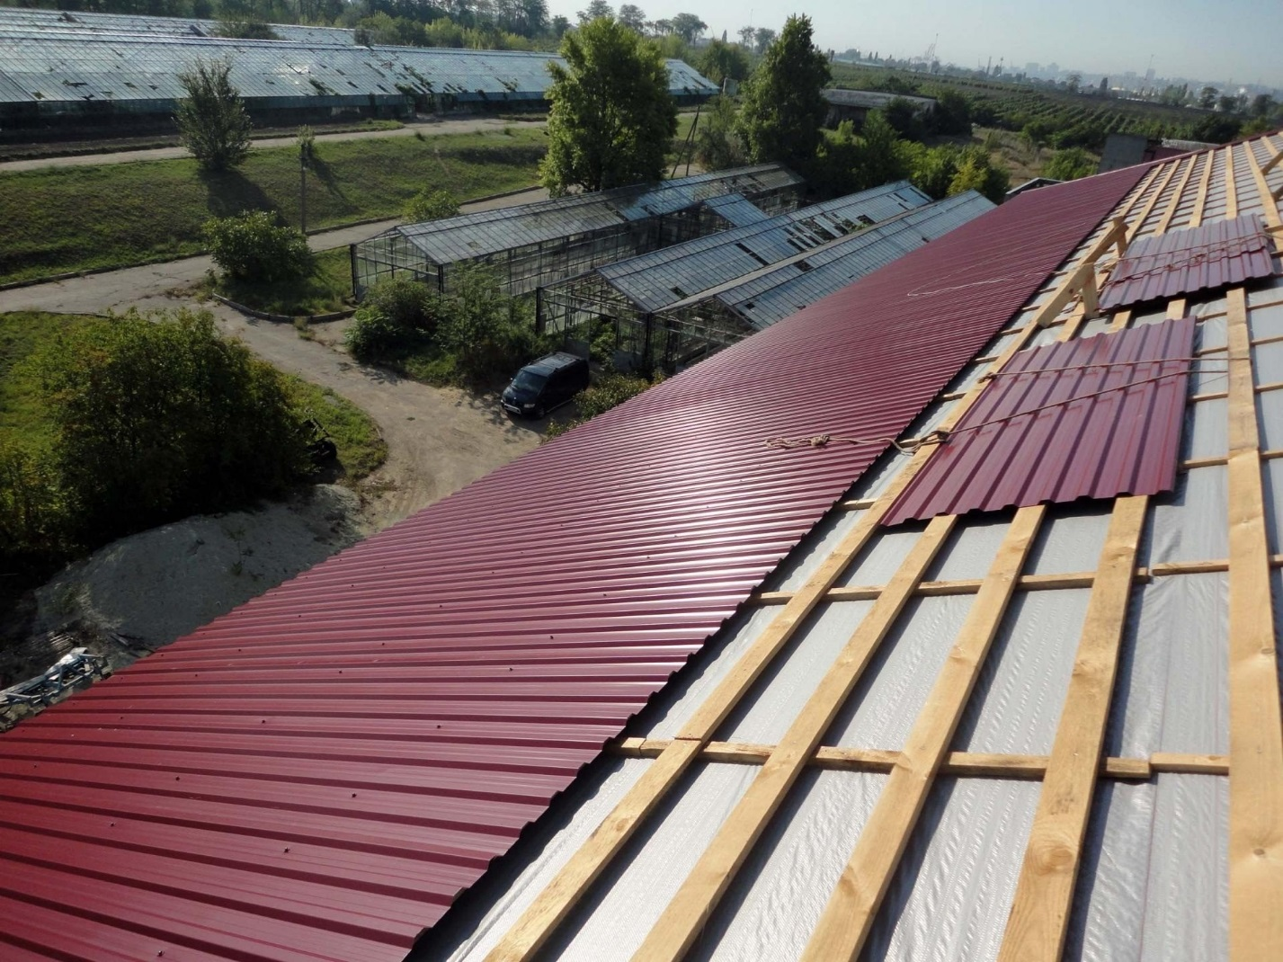

Кровельное покрытие гарантирует сохранность здания. При этом важно качество работ. При необходимости монтажа многие застройщики задаются вопросом, позвать специалистов или обойтись своими силами.

*Перед принятием окончательного решения, познакомьтесь с моментами, с которыми придется столкнуться при самостоятельном монтаже профнастила. Отметим, что работа специалистов полностью избавляет он многих проблем.*

## Важные условия для начала работ

Некачественный монтаж потребует последующего ремонта. Внимательно отнеситесь к предварительным работам:

1. Выбор профнастила. Дело в том, что одни виды предназначены именно для покрытия кровли, а другие подходят для иных целей: забора, к примеру. Продавцы помогут сориентироваться в выборе.
2. Определение угла наклона. Правильная укладка требует грамотного определения угла наклона. Это непростая задача. С ней справятся только опытные специалисты. В противном случае понадобится изучить соответствующий обучающий материал.
3. Транспортировка, разгрузка листов. Потребует найма дополнительных рабочих рук.
4. Подготовка профнастила. Листы на крышу укладывают в соответствии с размерами. Важно знать, как осуществляют подгонку, и какими материалами пользуются.

Если вы справились с обозначенными задачами, и осталось только заняться укладкой материала, следуйте инструкции.

## Приступаем к монтажу профнастила

Если решили самостоятельно заниматься монтажом, придерживайтесь инструкции. Это избавит от проблем, которые могут возникнуть в дальнейшем. Перечислим порядок действий.

### Резка

Листы часто не совпадают с размерами кровли. Нужна подгонка. Осуществляют ее только на ровной плоскости (земле, к примеру) и при помощи специального оборудования. Подойдет электрический прибор по типу дрели с насадкой или специальные ножницы по металлу (можно воспользоваться ножовкой с мелкими зубьями).

*Будьте готовы к тому, что края листов повредятся. В дальнейшем понадобится краска.*

### Поднимаем материл на крышу

Одному человеку вряд ли удастся справиться с такой задачей. Нужны дополнительные рабочие руки.

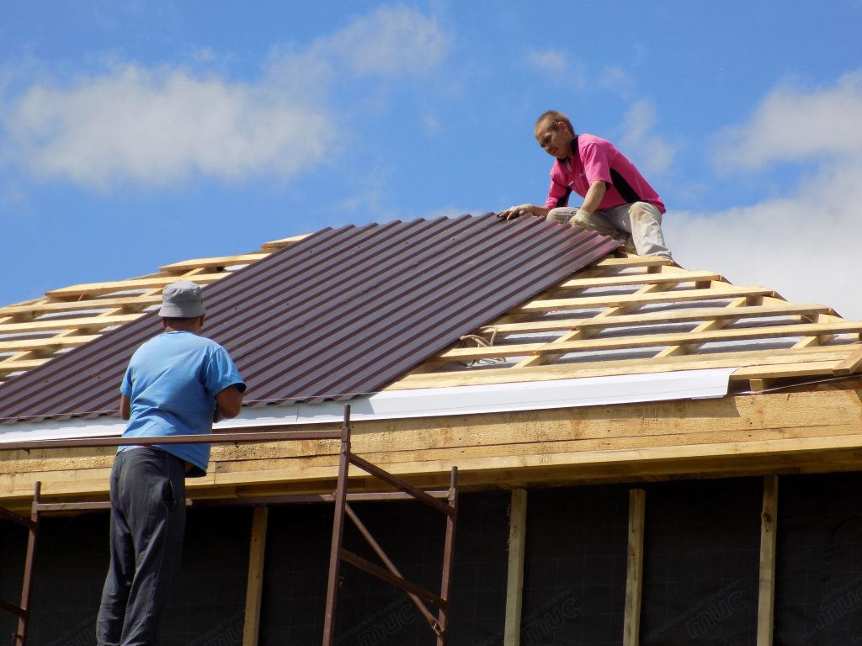

Также используют лаги – специальное приспособление, которое упрощает работу. Можно применить лестницы. Но перилами такие устройства не оснащены.

### Крепление листов профнастила

Как правило, листы крепят при помощи шестигранных саморезов. Выберете правильную длину: 80 мм. Также используют уплотнительные прокладки. Важно не затягивать их сильно, иначе гидроизоляционный слой повредится.

*Профессионалы начинают монтаж с торца ската. Но все же следует учесть, что это условие зависит от угла наклона.*

Понадобится дополнительное уплотнение:

* самоклеющаяся лента;
* битумная мастика.

Выбрать конкретный вид можно с учетом личных предпочтений.

Также нужно установить ветровые накладки. Важно выбрать правильную длину саморезов.

### Оформление фронтонного среза

Это действие защищает профнастил от обрывания. Проблема возникает при сильных порывах ветра. Учитывайте размер припуска профнастила с фронтальной части дома.

### Установка конька и снегозадержателей

Конек устанавливают с той части дома, которая защищена от ветров. Фиксацию производят при помощи саморезов.

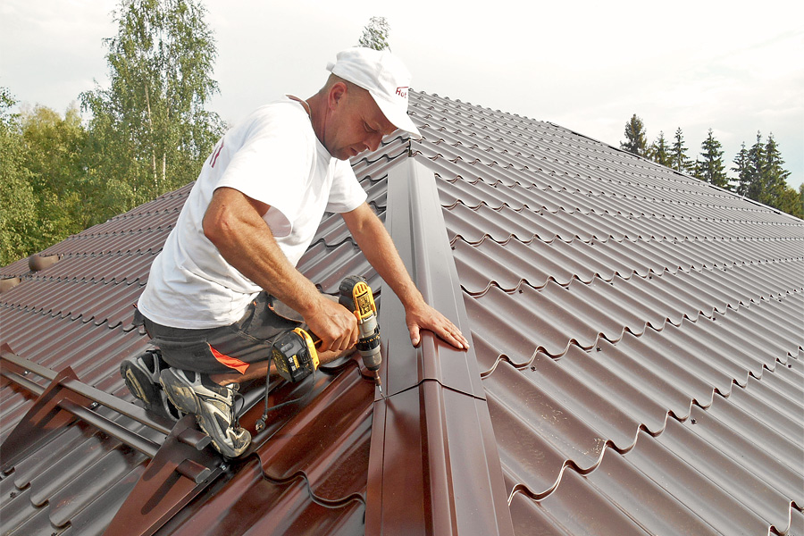

*Не забудьте об уплотнительной прокладке и вентиляционном зазоре.*

Снегобарьер устанавливаю, отступив от края кровли поперек ската крыши. Придется предварительно смонтировать брусья, чтобы крепить снегозадержатели.

### Утепление

Минеральная вата считается лучшим вариантом для утепления кровли из профнастила. Утепление считают завершающим этапом при монтажных работах.

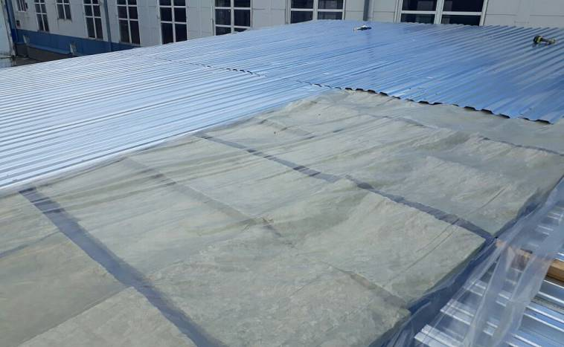

*Все пространство крыши не утепляют. Рассчитывают площадь, так называемого холодного треугольника.*

Если домовладелец готов к озвученным видам работ и его не пугают сложности, то монтаж кровли профнастилом вполне можно произвести самостоятельно. Это значительно сэкономит бюджет. Работа специалистов избавит от ненужной суеты и волнений. Что выбрать, предстоит решить застройщику.